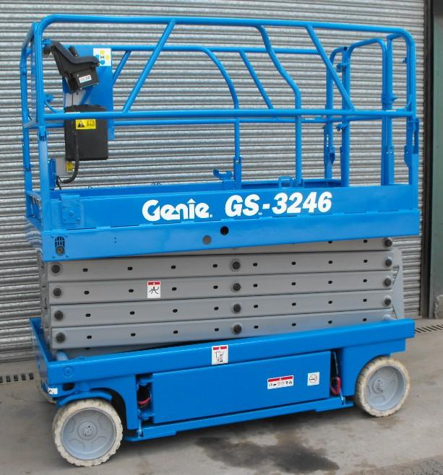



# Schaarhoogwerker werkhoogte 11,7 meter

**Genie GS3246**

**Schaarhoogwerkers hebben het voordeel dat ze over het algemeen minder groot zijn dan de telescoop hoogwerkers. Tegelijk hebben deze hoogwerkers een groter platform waardoor er meer werkruimte ontstaat.**  
  
- Eigen gewicht: 2.812 kg  
- Maximale last: 318 kg  
- Werkhoogte: 11,75 mtr.  
- Platformhoogte: 9,75 mtr.  
- Platformafmeting (L x B): 2,26 x 1,15 mtr.  
- Platformverlenging: 0,91 mtr. (maximaal 113 kg)  
- Transportlengte: 2,44 mtr.  
- Transporthoogte: 2,39 mtr.  
- Transportbreedte: 1,20 mtr.  
- Maximale rijsnelheid (langzaam/snel): 0,8 / 3,5 km/u.

- Alleen te gebruiken op een vlakke verharde ondergrond.  
- Voorzien van scheefstandbeveiliging.  
- Accu aangedreven.  
  
**\* Specificaties kunnen per machine verschillen.**

